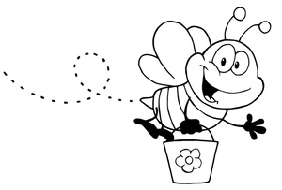
學習單元：第二章 第一節 喬治伊士曼的底片
一、問答題：(請將以下答案填入下方空格處)
- 何項發明____________被公認是電影放映機的前身，它在18世紀成為風潮，歷經多人改良而有更多的變化。
- 在一個密閉的容器中放一盞燈，並在容器的一邊開一個洞口，且在洞口上覆蓋透鏡，之後將繪製有圖像的玻璃片置放於透鏡後方，經由燈光照明，通過玻璃與透鏡後，玻璃片上的圖像會投射於牆上。這是什麼裝置____________？
- 愛迪生製造有史以來第一部拍攝電影的攝影機「活動影片視鏡」，是使用多少_____釐米的底片？
- 喬治伊士曼於1880年成立____________公司。
- 喬治伊士曼於1884年發明了____________，讓攝影工作與步驟更加便利，如同他所說的：「你只要按下按鈕，其餘的我們來做。」
- 喬治伊士曼於1886年伊士曼改良乾膠片，輔以膠卷捲筒，研發出__________，取代笨重且不便的玻璃底片。
- 喬治伊士曼於1889年伊士曼研製出的軟片稱作____________，因為是用_____，它具有易燃的特性，直到1951年改採醋酸脂片，易燃的情形才改善。
- 彩色軟片式將哪三種感光乳劑塗在同條膠片上。
- 何種膠片其特性是不易燃，即使加熱到攝氏二百度也只是融化，而不會起火燃燒。

(一格十分，共100分)
1. | 2. | 3.
4. | 5. | 6.
7. | 8. | 9.
10.

